BÁO CÁO: HÌNH HỆ THỐNG THÔNG TIN QUẢN LÝ HÀNH CHÍNH NHÀ NƯỚC - ĐỊNH DANH SỐ THEO ĐỀ ÁN 06, NGHĨA VỤ TÀI CHÍNH TRỰC TUYẾN, ĐO LƯỜNG SỰ HÀI LÒNG VÀ LIÊN THÔNG DỮ LIỆU ĐA NGÀNH
PHẦN I: TÍCH HỢP ĐỊNH DANH ĐIỆN TỬ CÔNG DÂN THEO ĐỀ ÁN 06 VÀ THANH TOÁN TRỰC TUYẾN
1. Phương thức tích hợp xác thực tài khoản VNeID trên Cổng Dịch vụ công phục vụ làm sạch thông tin, giảm bớt thành phần hồ sơ và tái sử dụng thông tin, giấy tờ đã số hóa
1.1. Khung kiến trúc kỹ thuật và cơ chế xác thực phân cấp theo mức độ định danh
Hệ thống thông tin giải quyết thủ tục hành chính cấp bộ, ngành và địa phương thiết lập kết nối đồng bộ với Hệ thống định danh và xác thực điện tử quốc gia qua cơ chế đăng nhập một lần, vận hành trên hạ tầng Mạng số liệu chuyên dùng của cơ quan nhà nước. Việc kiểm soát quyền truy cập và phân luồng nghiệp vụ được thiết lập chặt chẽ theo hai cấp độ định danh:
- Tài khoản định danh Mức độ 1: Áp dụng phương thức đối soát thông tin nhân thân cơ bản (họ tên, ngày sinh, số định danh cá nhân) kết hợp số thuê bao di động đã được chuẩn hóa thông tin thuê bao. Cấp độ này chỉ cấp quyền cho công dân tiếp cận các dịch vụ tra cứu công khai, tiếp nhận phản ánh, kiến nghị hoặc nộp hồ sơ đối với các thủ tục hành chính thuộc danh mục dịch vụ công trực tuyến một phần có tính chất đơn giản, không làm thay đổi quyền sở hữu tài sản hay hộ tịch của công dân.
- Tài khoản định danh Mức độ 2: Đòi hỏi mức độ kiểm chứng cao nhất thông qua việc so khớp dữ liệu sinh trắc học ảnh khuôn mặt và vân tay với Cơ sở dữ liệu căn cước. Dữ liệu xác thực có giá trị chứng minh nhân thân tương đương căn cước công dân hoặc thẻ căn cước gắn chíp trong mọi giao dịch hành chính trực tiếp. Đây là điều kiện bắt buộc để thực thi các dịch vụ công trực tuyến toàn trình, phục vụ các thủ tục tư pháp, đăng ký biến động đất đai, cấp giấy chứng nhận đầu tư và xử phạt vi phạm hành chính trên môi trường điện tử.
1.2. Giải pháp làm sạch thông tin đầu vào và cơ chế tự động điền biểu mẫu điện tử tương tác
Nhằm khắc phục triệt để tình trạng sai lệch thông tin cá nhân trong quá trình lập hồ sơ, giải pháp kỹ thuật áp dụng cơ chế khóa cứng dữ liệu gốc:
- Khi công dân thực hiện ủy quyền truy cập từ ứng dụng VNeID, gói dữ liệu nhân thân do Trung tâm dữ liệu quốc gia về dân cư ký số xác thực sẽ được truyền trực tiếp vào phiên giao dịch của Cổng Dịch vụ công.
- Toàn bộ các thông tin cốt lõi (số định danh cá nhân, họ và tên, giới tính, ngày tháng năm sinh, địa chỉ thường trú, quê quán) được hệ thống tự động điền vào các trường tương ứng trên biểu mẫu tương tác điện tử ở chế độ chỉ đọc. Người nộp hồ sơ không thể chỉnh sửa thủ công các trường này, triệt tiêu hoàn toàn lỗi chính tả, sai lệch địa giới hành chính hoặc tình trạng mượn danh nghĩa người khác để nộp hồ sơ trái pháp luật.
1.3. Cắt giảm thành phần hồ sơ giấy qua việc công nhận giá trị pháp lý của ví giấy tờ điện tử
Thông qua việc kết nối và trích xuất dữ liệu từ các cơ sở dữ liệu chuyên ngành đã được đồng bộ vào tài khoản định danh Mức độ 2 của công dân (như Giấy phép lái xe, Giấy đăng ký xe, Thẻ bảo hiểm y tế, Giấy chứng nhận kết hôn):
- Cán bộ tiếp nhận tại Bộ phận Một cửa và cán bộ thụ lý phòng chuyên môn thực hiện tra cứu, đối soát trực tiếp các trường thông tin giấy tờ trên giao diện phần mềm một cửa điện tử.
- Cơ quan giải quyết thủ tục hành chính có trách nhiệm chấp nhận dữ liệu điện tử đã được xác thực, nghiêm cấm ban hành văn bản yêu cầu công dân sao y bản chính, công chứng hoặc mang bản gốc đến đối chiếu đối với các loại giấy tờ đã hiển thị hợp lệ trên ví giấy tờ điện tử.
1.4. Cơ chế vận hành Kho dữ liệu điện tử cá nhân và tái sử dụng kết quả số hóa
Quy trình tái cấu trúc việc quản lý giấy tờ số hóa được vận hành theo chu trình khép kín:
- Tự động lưu trữ kết quả giải quyết: Mỗi khi một thủ tục hành chính hoàn tất, văn bản kết quả điện tử có chữ ký số của người có thẩm quyền và dấu số của cơ quan hành chính (như Giấy phép xây dựng điện tử, Phiếu lý lịch tư pháp điện tử, Bản sao trích lục hộ tịch điện tử) được tự động phân loại và lưu trữ vào Kho quản lý dữ liệu điện tử của cá nhân trên Cổng Dịch vụ công.
- Tái khai thác không phụ thuộc giấy tờ gốc: Khi thực hiện các thủ tục hành chính tiếp theo có yêu cầu nộp thành phần hồ sơ là kết quả của các thủ tục trước đó, người dân chỉ cần chọn liên kết tài liệu từ Kho dữ liệu cá nhân. Hệ thống tự động kiểm tra chữ ký số công vụ và hạn dùng của văn bản để chấp thuận hồ sơ mà không yêu cầu công dân phải thực hiện lại quy trình số hóa từ đầu.
2. Quy trình đối soát, luân chuyển trạng thái hồ sơ gắn với việc thanh toán phí, lệ phí dịch vụ công trực tuyến
2.1. Ma trận điều phối luồng hồ sơ gắn liền với nghĩa vụ tài chính trực tuyến
Quy trình luân chuyển trạng thái hồ sơ được quản lý bằng việc tự động hóa các bước kiểm soát dòng tiền, bảo đảm sự gắn kết hữu cơ giữa tiến độ nghiệp vụ hành chính và tiến độ nộp phí, lệ phí:
Sơ đồ 1. Chu trình điều phối luồng hồ sơ gắn liền với nghĩa vụ tài chính trực tuyến
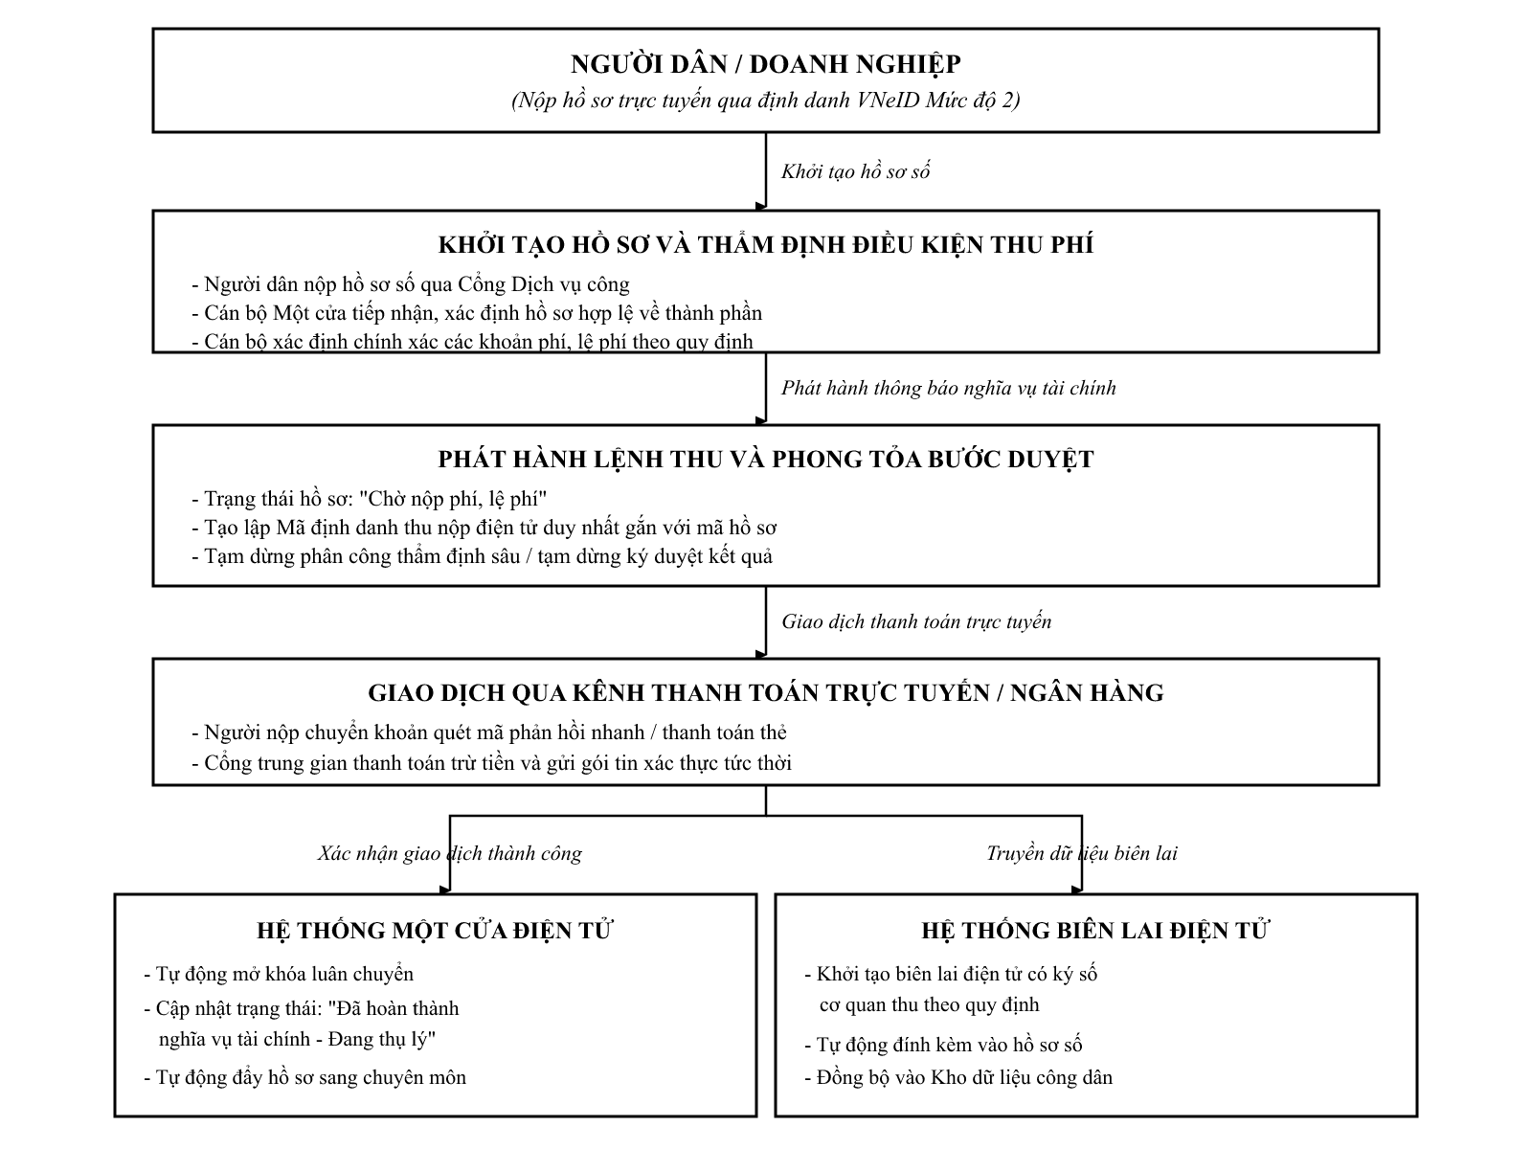
Quy trình trải qua 4 giai đoạn cụ thể:
- Giai đoạn 1 - Xác lập nghĩa vụ: Sau khi cán bộ tiếp nhận kiểm tra hồ sơ đạt yêu cầu, phần mềm tự động lập bảng kê thu nộp và phát hành một Mã định danh thu nộp điện tử duy nhất gắn với mã hồ sơ. Mã này lưu trữ đầy đủ thông tin cơ quan thu, tài khoản Kho bạc Nhà nước tiếp nhận, danh mục khoản thu và số tiền phải nộp.
- Giai đoạn 2 - Phong tỏa luồng xử lý nghiệp vụ: Trạng thái hồ sơ được cập nhật sang "Chờ nộp phí, lệ phí". Lúc này, luồng phân công chuyên môn hoặc bước trình ký quyết định được hệ thống tự động phong tỏa. Người dân nhận thông báo nộp tiền qua thư điện tử, tin nhắn điện thoại và thông báo ứng dụng.
- Giai đoạn 3 - Ghi nhận thanh toán thời gian thực: Công dân chọn phương thức thanh toán trực tuyến (chuyển khoản qua mã phản hồi nhanh ngân hàng, ví điện tử, thẻ ghi nợ nội địa). Sau khi tài khoản bị trừ tiền, cổng trung gian thanh toán gửi lập tức gói tin xác nhận giao dịch thành công về Cổng Dịch vụ công qua phương thức truyền nhận dữ liệu tự động.
- Giai đoạn 4 - Mở khóa tự động và kích hoạt luồng xử lý: Ngay khi nhận mã phản hồi giao dịch thành công, hệ thống một cửa điện tử tự động chuyển trạng thái hồ sơ sang "Đã nộp phí, lệ phí - Đang thụ lý nghiệp vụ" mà không cần bất kỳ sự xác nhận thủ công nào từ kế toán hoặc cán bộ tiếp nhận. Hồ sơ lập tức được đẩy sang danh mục xử lý của cán bộ chuyên môn.
2.2. Quy trình đối soát số liệu độc lập ba bên
Để ngăn ngừa thất thoát nguồn thu ngân sách và loại bỏ sai lệch số liệu kế toán, hệ thống vận hành cơ chế đối soát tự động hằng ngày giữa ba chủ thể:
1. Chủ thể tiếp nhận (Hệ thống một cửa điện tử): Cung cấp nhật ký giao dịch ghi nhận trạng thái hồ sơ đã hoàn thành nghĩa vụ tài chính trên hệ thống phần mềm.
2. Chủ thể điều phối và thu hộ (Cổng Dịch vụ công Quốc gia và Đơn vị trung gian thanh toán / Ngân hàng): Cung cấp bảng kê tổng hợp chi tiết từng mã giao dịch, thời gian trừ tiền, số tiền thực thu và trạng thái truyền gói tin phản hồi.
3. Chủ thể quản lý quỹ (Cơ quan hành chính thu phí và Kho bạc Nhà nước): Cung cấp sao kê sổ phụ tài khoản chuyên thu, chứng minh số tiền thực tế đã ghi có vào tài khoản tiền gửi của đơn vị mở tại Kho bạc Nhà nước.
Quy trình đối soát được thực hiện tự động vào cuối ngày làm việc. Khi xuất hiện sự không trùng khớp về mã giao dịch, số tiền hoặc trạng thái giữa ba bên, hệ thống tự động gắn cờ cảnh báo bất thường để cán bộ kế toán và đơn vị trung gian thanh toán tiến hành kiểm tra vết dữ liệu và xử lý dứt điểm trong ngày làm việc kế tiếp.
2.3. Quản trị rủi ro kỹ thuật và cơ chế hoàn trả tiền tự động
- Xử lý tình huống nghẽn mạch đường truyền: Trường hợp tài khoản ngân hàng của công dân đã bị trừ tiền nhưng gói tin xác thực phản hồi về hệ thống một cửa bị gián đoạn do sự cố mạng viễn thông, hệ thống kích hoạt cơ chế truy vấn trạng thái tự động lặp lại theo chu kỳ 10 phút, 30 phút và 60 phút. Khi nhận được bản tin đối soát xác nhận từ ngân hàng, hệ thống lập tức tự động đồng bộ trạng thái hồ sơ, đồng thời khóa giao diện thanh toán để ngăn người dân thực hiện lại thao tác chuyển tiền gây trùng lặp.
- Quy trình hoàn trả trực tuyến nghĩa vụ tài chính: Đối với các hồ sơ công dân nộp thừa tiền hoặc hồ sơ sau khi thẩm định chuyên môn bị từ chối giải quyết theo quy định pháp luật mà thuộc diện được hoàn phí, kế toán cơ quan lập Lệnh hoàn trả điện tử có ký số trên phần mềm. Lệnh này được gửi tự động sang đơn vị trung gian thanh toán để giải tỏa tiền và hoàn trả trực tiếp về tài khoản ngân hàng ban đầu của công dân trong thời hạn tối đa ba ngày làm việc, bảo đảm sự minh bạch và thuận tiện cho tổ chức, cá nhân.
3. Phương án kết nối đồng bộ giữa Cổng Dịch vụ công Quốc gia, các cổng thanh toán trung gian, ngân hàng thương mại và hệ thống xuất biên lai thu nộp điện tử phục vụ quản lý ngân quỹ
3.1. Kiến trúc kết nối thanh toán hành chính công tập trung
Mô hình kết nối thanh toán được xây dựng theo kiến trúc ba tầng đồng bộ, loại bỏ hoàn toàn các liên kết phân tán riêng lẻ:
- Tầng ứng dụng đầu mối: Hệ thống thông tin giải quyết thủ tục hành chính của các bộ, địa phương kết nối qua kênh truyền bảo mật chuyên dụng với Cổng Dịch vụ công Quốc gia.
- Tầng thanh toán và chuyển mạch: Cổng Dịch vụ công Quốc gia liên thông với hệ thống thanh toán quốc gia, mạng lưới ngân hàng thương mại và các tổ chức trung gian thanh toán được Ngân hàng Nhà nước cấp phép, cung ứng đồng bộ các giải pháp thanh toán không dùng tiền mặt (thanh toán qua tài khoản ngân hàng, ví điện tử, thanh toán qua tài khoản viễn thông).
- Tầng quản lý ngân quỹ: Kết nối trực tuyến với hệ thống thông tin quản lý ngân sách và kho bạc của Kho bạc Nhà nước để ghi nhận nguồn thu và phục vụ thanh quyết toán.
3.2. Chuẩn hóa cấu trúc bản tin thanh toán hành chính
Mọi thông điệp trao đổi giữa các bên trong quy trình thanh toán dịch vụ công trực tuyến đều phải tuân thủ nghiêm ngặt chuẩn cấu trúc dữ liệu chung:
- Mã định danh hồ sơ và mã định danh giao dịch duy nhất trên toàn quốc.
- Mã định danh cơ quan thu phí, lệ phí theo Bảng mã định danh điện tử của các cơ quan, tổ chức Việt Nam.
- Thông tin hạch toán mục lục ngân sách nhà nước: Mã chương, Mã tiểu mục nộp ngân sách tương ứng với từng sắc thuế, phí, lệ phí.
- Số tài khoản tiếp nhận của cơ quan thu mở tại Kho bạc Nhà nước hoặc ngân hàng thương mại được ủy nhiệm thu.
- Phân tách rõ định mức: Số tiền phí nộp ngân sách, số tiền lệ phí, và số tiền dịch vụ công ích hoặc cước bưu chính công ích (nếu có yêu cầu trả kết quả tận nhà).
3.3. Tự động hóa phát hành biên lai thu phí, lệ phí điện tử có ký số
Căn cứ các quy định tại Nghị định số 123/2020/NĐ-CP của Chính phủ, quy trình phát hành chứng từ thu tiền được số hóa toàn diện:
- Ngay sau khi cổng thanh toán gửi gói tin xác nhận giao dịch thành công, hệ thống một cửa tự động phát lệnh sang Hệ thống phần mềm biên lai điện tử của cơ quan thu.
- Hệ thống biên lai điện tử trích xuất dữ liệu, khởi tạo mẫu biên lai điện tử hợp lệ, áp dụng chữ ký số chuyên dùng công vụ của cơ quan nhà nước và gửi dữ liệu đến cơ quan thuế (nếu thuộc đối tượng có mã của cơ quan thuế).
- Biên lai điện tử đã ký số được tự động đồng bộ vào hồ sơ thủ tục hành chính, đồng thời gửi bản điện tử cho công dân qua thư điện tử và lưu trữ vào Kho dữ liệu của công dân trên Cổng Dịch vụ công, thay thế hoàn toàn biên lai giấy truyền thống.
3.4. Quản lý ngân quỹ và chế độ nộp ngân sách nhà nước tại Kho bạc Nhà nước
Để bảo đảm tính tập trung của ngân quỹ nhà nước và tuân thủ Luật Ngân sách nhà nước:
- Các tổ chức trung gian thanh toán và ngân hàng thương mại tập hợp toàn bộ số tiền thu phí, lệ phí phát sinh trong ngày vào tài khoản chuyên thu thanh toán dịch vụ công.
- Chậm nhất trong ngày làm việc tiếp theo, đơn vị trung gian thanh toán chuyển toàn bộ số tiền thu được về tài khoản tiền gửi của cơ quan thu mở tại Kho bạc Nhà nước theo từng địa bàn và từng đơn vị thụ hưởng.
- Định kỳ hằng tuần hoặc hằng tháng, cơ quan thu phối hợp với Kho bạc Nhà nước thực hiện thủ tục trích chuyển từ tài khoản tiền gửi vào ngân sách nhà nước theo đúng chương, mục, tiểu mục quy định, bảo đảm không xảy ra tình trạng chiếm dụng tiền ngân sách hoặc lưu giữ tiền thu trái quy định.
PHẦN II: HỆ THỐNG ĐÁNH GIÁ MỨC ĐỘ HÀI LÒNG CỦA TỔ CHỨC VÀ CÁ NHÂN
1. Thiết kế cơ chế thu thập dữ liệu đo lường sự hài lòng đa kênh tự động và kiểm soát tính xác thực
1.1. Kênh khảo sát tự động trên môi trường mạng
Cơ chế thu thập ý kiến đánh giá trực tuyến được lập trình kích hoạt tự động theo tiến độ số của hồ sơ:
- Thời điểm kích hoạt: Ngay khi cán bộ hoàn tất thao tác chuyển trạng thái hồ sơ sang "Đã trả kết quả", Cổng Dịch vụ công tự động điều hướng người dùng đến giao diện đánh giá chất lượng phục vụ trên màn hình hiển thị. Đồng thời, một thông báo khảo sát kèm đường dẫn mã hóa được gửi trực tiếp đến ứng dụng VNeID, địa chỉ thư điện tử và số điện thoại di động đã đăng ký của công dân.
- Nguyên tắc định danh và chống gian lận dữ liệu: Khảo sát được ràng buộc bắt buộc với Mã số hồ sơ và định danh của tài khoản công dân đã nộp hồ sơ. Mỗi hồ sơ giải quyết chỉ được phép gửi phản hồi đánh giá một lần duy nhất. Hệ thống thiết lập thuật toán kiểm tra tính hợp lệ: từ chối các lượt đánh giá có thời gian phản hồi quá nhanh (dưới 5 giây nhằm tránh đánh giá đối phó) hoặc các lượt đánh giá gửi từ các địa chỉ mạng bất thường không thuộc phạm vi người nộp hồ sơ.
1.2. Kênh thu thập trực tiếp tại Bộ phận Một cửa qua thiết bị tương tác và mã phản hồi nhanh động
Đối với các giao dịch thực hiện trực tiếp tại quầy tiếp nhận:
- Màn hình cảm ứng tại bàn tiếp công dân: Mỗi quầy giao dịch được trang bị màn hình cảm ứng kết nối đồng bộ với phần mềm một cửa điện tử. Khi cán bộ thực hiện thao tác nhận hồ sơ hoặc trả kết quả, màn hình lập tức hiển thị thông tin, mã số, hình ảnh của cán bộ kèm bảng khảo sát nhanh gồm các biểu tượng trực quan để công dân bấm chọn đánh giá trước khi rời bàn làm việc.
- Mã phản hồi nhanh động in trên phiếu hẹn: Hệ thống tự động sinh một mã phản hồi nhanh duy nhất in ở góc trên của Giấy tiếp nhận hồ sơ và hẹn trả kết quả. Công dân có thể dùng thiết bị di động quét mã phản hồi nhanh này để truy cập vào hệ thống khảo sát của đúng hồ sơ đó tại bất kỳ thời điểm nào trong suốt quá trình chờ xử lý hoặc sau khi đã hoàn tất thủ tục tại nhà, bảo đảm tính độc lập, khách quan và không chịu sự tác động tâm lý từ cán bộ trực tiếp phục vụ.
1.3. Cơ chế ẩn danh bảo vệ người phản hồi và kiểm soát vết hệ thống
- Để khuyến khích người dân thẳng thắn phản ánh các mặt hạn chế, hệ thống áp dụng cơ chế phân quyền bảo mật: kết quả đánh giá hiển thị trên báo cáo nội bộ gửi cán bộ và lãnh đạo phòng ban đều được ẩn danh hóa toàn bộ thông tin cá nhân của người đánh giá.
- Tuy nhiên, hệ thống vẫn lưu trữ vết kỹ thuật (mã hồ sơ, thời điểm gửi phản hồi, mã thiết bị) trong vùng dữ liệu bảo mật cấp cao, chỉ có cơ quan thanh tra công vụ hoặc người đứng đầu cơ quan hành chính mới có quyền truy cập khi tiến hành xác minh các trường hợp phản ánh tiêu cực nghiêm trọng.
2. Tiêu chí đo lường cụ thể về chất lượng phục vụ và mức độ hài lòng
Bộ tiêu chí đo lường được thiết kế theo đúng định hướng chỉ đạo tại Quyết định số 766/QĐ-TTg của Thủ tướng Chính phủ, tập trung vào 4 nhóm chỉ số định lượng nghiệp vụ:

Nhóm tiêu chí đo lường cốt lõi | Chỉ số đánh giá cụ thể | Phương pháp tính toán và chuẩn hóa
1. Tiến độ và thời hạn giải quyết | - Tỷ lệ hồ sơ trả kết quả trước hạn và đúng thời hạn theo quy định pháp luật.  - Tần suất yêu cầu bổ sung hồ sơ (đo lường việc tuân thủ quy tắc chỉ yêu cầu sửa đổi, bổ sung 01 lần duy nhất).  - Thời gian công dân phải ngồi chờ tại Bộ phận Một cửa từ khi bấm số thứ tự đến lúc được tiếp nhận.  - Tính kịp thời của văn bản xin lỗi và hẹn lại ngày trả kết quả khi xảy ra quá hạn. | - Đo lường tự động từ nhật ký phần mềm Một cửa điện tử kết hợp câu hỏi khảo sát người dân.  - Thang đo 5 mức: Rất hài lòng, Hài lòng, Bình thường, Không hài lòng, Rất không hài lòng.
2. Tính công khai, minh bạch quy trình | - Mức độ đầy đủ, rõ ràng và dễ tiếp cận của thông tin thủ tục niêm yết tại quầy và trên cổng trực tuyến.  - Tính nhất quán giữa danh mục thành phần hồ sơ theo văn bản quy định và yêu cầu thực tế của cán bộ.  - Mức độ công khai các khoản phí, lệ phí phải nộp.  - Mức độ thuận tiện khi công dân tự theo dõi luồng hồ sơ qua mã số tra cứu trên mạng. | - Khảo sát ý kiến đánh giá trực tiếp từ người dân và doanh nghiệp sau khi nộp hồ sơ.  - Thang điểm từ 1 đến 5 điểm cho từng chỉ tiêu thành phần.
3. Tinh thần, thái độ phục vụ của cán bộ | - Chuẩn mực ngôn từ, tác phong lịch sự, khiêm tốn, tôn trọng công dân của công chức.  - Kỹ năng nghiệp vụ, tính tận tình hướng dẫn, giải thích cặn kẽ, dễ hiểu các vướng mắc của người dân.  - Tinh thần trách nhiệm, chủ động hỗ trợ người cao tuổi, người yếu thế, đồng bào dân tộc thiểu số.  - Tinh thần cầu thị, tiếp thu khi nhận được các phản ánh, góp ý từ phía người dân. | - Tổng hợp từ khảo sát trên màn hình quầy Một cửa và khảo sát qua ứng dụng di động.  - Tỷ lệ phiếu đánh giá tốt và rất tốt trên tổng số lượt phục vụ của từng cán bộ.
4. Phòng ngừa và kiểm soát chi phí phi chính thức | - Tình trạng cán bộ bóng gió, gợi ý hoặc đòi hỏi các khoản tiền bồi dưỡng, tiền cảm ơn ngoài quy định.  - Hiện tượng có sự thông đồng, móc nối giữa cán bộ với các đối tượng "cò mồi", làm dịch vụ nhận tiền để hồ sơ được duyệt nhanh.  - Việc công dân phải nộp thêm các tài liệu, hồ sơ không có trong danh mục thủ tục công bố.  - Chi phí thời gian, công sức đi lại nhiều lần do cán bộ hướng dẫn không chu đáo ngay từ đầu. | - Thiết kế câu hỏi trắc nghiệm kín, bảo mật tuyệt đối danh tính người trả lời.  - Phân loại kết quả: Hoàn toàn không phát sinh / Có phát sinh chi phí phi chính thức.  - Tỷ lệ phản ánh tiêu cực là chỉ tiêu cảnh báo đỏ khẩn cấp.

3. Quy trình xử lý dữ liệu đánh giá, chế độ công khai kết quả xếp hạng định kỳ và cơ chế tự động gửi cảnh báo khi phát sinh chỉ số tiêu cực nhằm cải tiến quy trình nội bộ
3.1. Quy trình xử lý, làm sạch và phân tích dữ liệu khảo sát
Toàn bộ dữ liệu thu thập qua các kênh được chuyển về phân hệ phân tích thuộc Hệ thống thông tin giải quyết thủ tục hành chính để xử lý qua các bước:
1. Làm sạch dữ liệu: Tự động loại bỏ các đánh giá từ những hồ sơ bị hủy do lỗi của người nộp; loại trừ các đánh giá trùng lặp phát sinh từ sự cố mạng; lọc bỏ các đánh giá có dấu hiệu can thiệp kỹ thuật tự động.
2. Tổng hợp và phân bổ ma trận chỉ số: Hệ thống tự động tính toán điểm số trung bình và tỷ lệ hài lòng theo ba chiều:
- Theo cấp hành chính quản lý: Cấp sở, ngành; cấp quận, huyện; cấp xã, phường.
- Theo lĩnh vực giải quyết thủ tục: Quản lý đất đai, tư pháp - hộ tịch, cấp phép xây dựng, đăng ký kinh doanh, lao động - tiền lương, chính sách xã hội.
- Theo từng công chức tham gia quy trình: Cán bộ tiếp nhận tại quầy một cửa, cán bộ thẩm định hồ sơ chuyên môn, lãnh đạo phụ trách ký duyệt.
3.2. Chế độ công khai kết quả xếp hạng và ứng dụng trong quản trị công vụ
- Bảng điều khiển số hóa công khai thời gian thực: Cổng Dịch vụ công Quốc gia và Cổng Dịch vụ công cấp bộ, tỉnh hiển thị bảng chỉ số phục vụ trực quan theo thời gian thực. Người dân và toàn xã hội có thể trực tiếp giám sát thứ hạng chỉ số hài lòng, tỷ lệ hồ sơ quá hạn của từng cơ quan, đơn vị trên địa bàn.
- Xếp hạng định kỳ và gắn với trách nhiệm công vụ: Hằng tháng, hằng quý và hằng năm, cơ quan quản lý nhà nước ban hành văn bản công bố bảng xếp hạng chất lượng phục vụ của các đơn vị. Kết quả đánh giá sự hài lòng là căn cứ pháp lý bắt buộc để:
- Đánh giá, xếp loại mức độ hoàn thành nhiệm vụ của cơ quan, đơn vị và người đứng đầu.
- Bình xét các danh hiệu thi đua, khen thưởng hằng năm của cán bộ, công chức, viên chức. Cán bộ có tỷ lệ đánh giá không hài lòng vượt quá 5% hoặc để phát sinh phản ánh về chi phí phi chính thức sẽ bị xếp loại không hoàn thành nhiệm vụ và điều chuyển ngay khỏi bộ phận một cửa.
Sơ đồ 2. Quy trình tiếp nhận dữ liệu đánh giá, phân loại chỉ số và kích hoạt báo động đỏ tự động
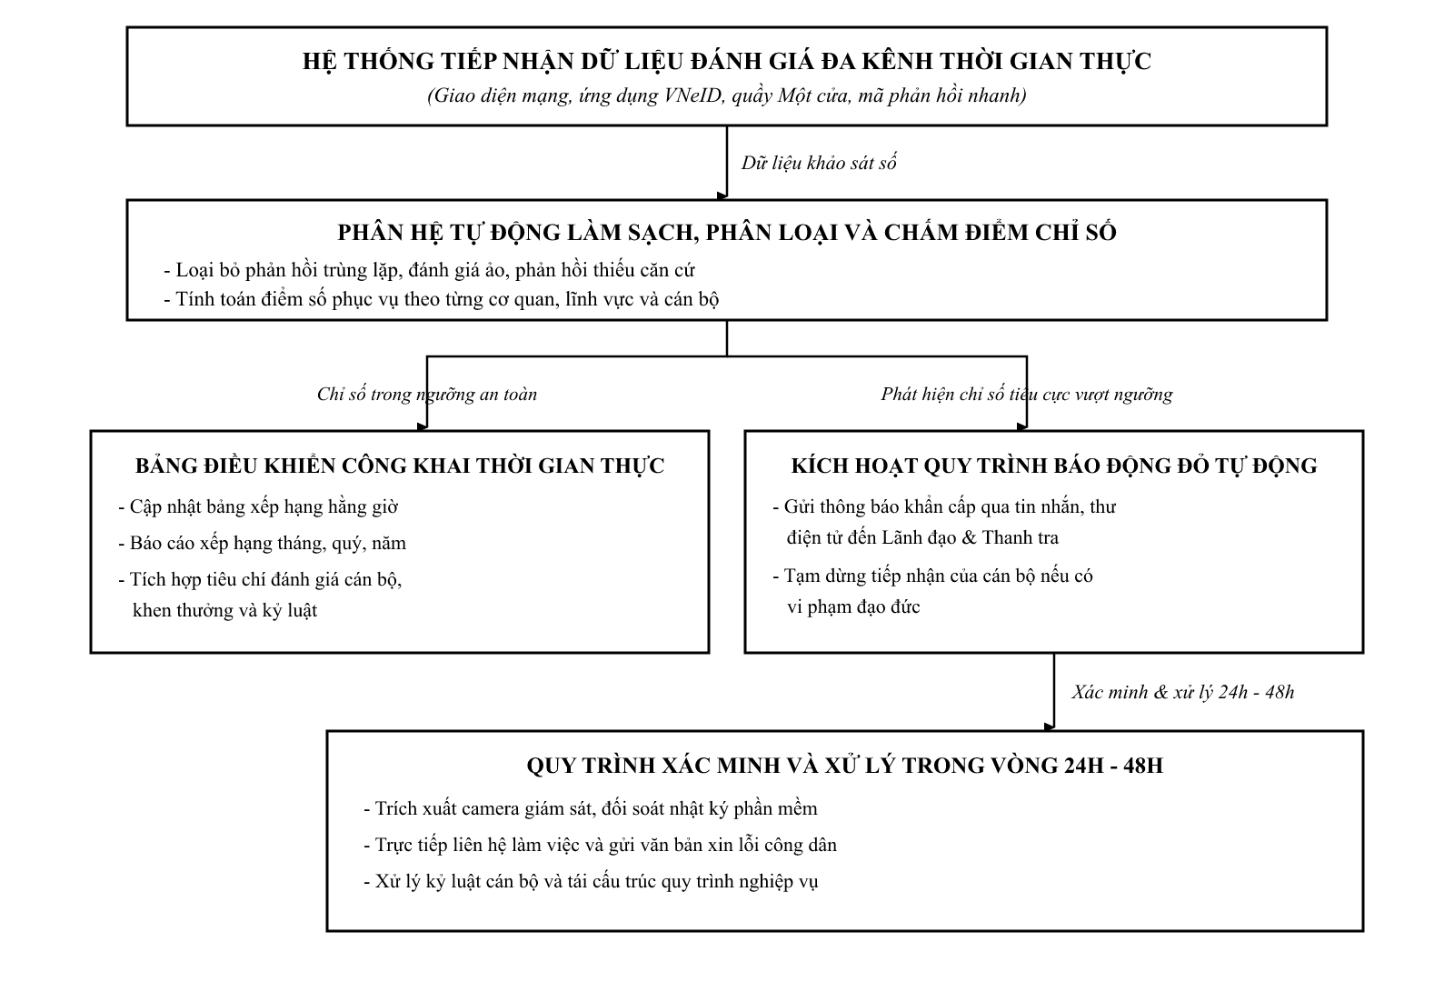
3.3. Cơ chế tự động kích hoạt cảnh báo nguy cơ và quy trình cải tiến nội bộ
Hệ thống thiết lập cơ chế giám sát chủ động thông qua việc cài đặt các ngưỡng cảnh báo rủi ro tự động:
- Các điều kiện kích hoạt cảnh báo đỏ:
1. Khi phát sinh phản ánh của người dân về hiện tượng nhũng nhiễu, đòi hỏi chi phí phi chính thức.
2. Khi một cán bộ nhận từ 03 lượt đánh giá không hài lòng trong một tuần làm việc.
3. Khi tỷ lệ hồ sơ giải quyết quá hạn của một đơn vị vượt quá 3% tổng số hồ sơ tiếp nhận trong tháng.
- Cơ chế phát thông báo khẩn cấp: Ngay khi hệ thống phát hiện chỉ số vi phạm ngưỡng an toàn, phần mềm tự động phát thông báo khẩn cấp qua tin nhắn điện thoại và thư điện tử điều hành đến: Người đứng đầu cơ quan, đơn vị; Trưởng Bộ phận Tiếp nhận và Trả kết quả; Chánh Thanh tra phụ trách công vụ.
- Quy trình xử lý bắt buộc trong 24 giờ đến 48 giờ:
- Bước 1 - Kiểm tra chứng cứ số: Bộ phận thanh tra nội bộ thực hiện trích xuất dữ liệu camera giám sát tại vị trí làm việc của cán bộ bị phản ánh, kiểm tra nhật ký luân chuyển hồ sơ trên phần mềm một cửa điện tử để xác định chính xác nguyên nhân dẫn đến sự chậm trễ hoặc bất mãn của công dân.
- Bước 2 - Liên hệ và xử lý quyền lợi của công dân: Đại diện lãnh đạo cơ quan trực tiếp liên hệ với người nộp hồ sơ qua điện thoại hoặc mời làm việc trực tiếp để lắng nghe ý kiến phản ánh, xác minh sự việc và ban hành văn bản xin lỗi chính thức nếu nguyên nhân do lỗi của cán bộ, cơ quan.
- Bước 3 - Xử lý cán bộ và hoàn thiện quy trình: Nếu xác định cán bộ có hành vi tiêu cực, cơ quan hành chính lập tức ban hành quyết định tạm đình chỉ công tác tại bộ phận một cửa đối với cán bộ đó để xử lý kỷ luật. Đồng thời, cơ quan tiến hành rà soát các khâu phối hợp nội bộ: nếu phát hiện thủ tục có quy định rườm rà, thời hạn xử lý không hợp lý, đơn vị phải chủ động xây dựng phương án cắt giảm thời gian, tái cấu trúc quy trình nội bộ và cập nhật quy trình mới lên hệ thống.
PHẦN III: HIỆN TRẠNG VÀ GIẢI PHÁP LIÊN THÔNG CÁC CƠ SỞ DỮ LIỆU QUỐC GIA VÀ CHUYÊN NGÀNH
1. Khai thác Cơ sở dữ liệu quốc gia về dân cư với vai trò dữ liệu gốc để xác thực định danh và đơn giản hóa thủ tục hành chính
1.1. Vai trò hạt nhân của Cơ sở dữ liệu quốc gia về dân cư trong kiến trúc số
Cơ sở dữ liệu quốc gia về dân cư là nền tảng thông tin định danh cốt lõi nhất của quốc gia, bảo đảm dữ liệu về công dân luôn "đúng, đủ, sạch, sống". Trong kiến trúc Chính phủ điện tử, cơ sở dữ liệu này đóng vai trò là nguồn dữ liệu chuẩn mực duy nhất để xác thực danh tính thể nhân:
- Mỗi công dân được định danh bằng một Số định danh cá nhân duy nhất, không trùng lặp và gắn liền từ khi sinh ra cho đến khi mất.
- Tất cả các hệ thống cơ sở dữ liệu chuyên ngành (thuế, đất đai, bảo hiểm, tư pháp, cấp phép) khi xây dựng và vận hành bắt buộc phải lấy Số định danh cá nhân làm trường thông tin khóa liên kết dữ liệu, không được tự ý ban hành các mã định danh nhân thân riêng biệt gây chia cắt thông tin.
1.2. Các dịch vụ chia sẻ phục vụ cắt giảm thủ tục hành chính thực chất
Thông qua Nền tảng tích hợp, chia sẻ dữ liệu quốc gia, Hệ thống thông tin giải quyết thủ tục hành chính các cấp khai thác thường xuyên các dịch vụ dữ liệu dân cư:
- Dịch vụ đối soát dữ liệu nhân thân: Giúp cán bộ thụ lý hồ sơ kiểm tra tính chính xác của các thông tin cá nhân mà người dân kê khai trên mạng, loại bỏ việc yêu cầu công dân phải nộp bản sao chứng thực của Căn cước công dân hoặc Giấy khai sinh.
- Dịch vụ tra cứu quan hệ thân nhân: Cho phép trích xuất thông tin về cha, mẹ, vợ, chồng, con trong cơ sở dữ liệu để giải quyết các thủ tục liên quan đến thừa kế, bảo trợ xã hội, đăng ký thường trú mà không cần công dân phải xin giấy xác nhận quan hệ nhân thân từ chính quyền cơ sở.
- Dịch vụ xác thực nơi cư trú: Thực hiện rà soát thông tin cư trú của công dân trực tuyến, thực thi triệt để quy định bãi bỏ Sổ hộ khẩu giấy và Sổ tạm trú giấy theo Luật Cư trú, giảm thiểu tối đa các loại giấy tờ hành chính trung gian.
1.3. Mô hình liên thông dịch vụ công thiết yếu dựa trên dữ liệu dân cư
Thành tựu mang tính bước ngoặt của việc lấy Cơ sở dữ liệu quốc gia về dân cư làm trung tâm là việc vận hành hai nhóm thủ tục hành chính liên thông dịch vụ công thiết yếu:
- Nhóm liên thông khai sinh: Kết nối liên thông giữa cơ sở dữ liệu hộ tịch của Bộ Tư pháp, Cơ sở dữ liệu quốc gia về dân cư của Bộ Công an và cơ sở dữ liệu của Bảo hiểm xã hội Việt Nam. Người dân chỉ cần lập một bộ hồ sơ trực tuyến duy nhất trên Cổng Dịch vụ công để giải quyết đồng thời ba thủ tục: Đăng ký khai sinh, Đăng ký thường trú và Cấp thẻ bảo hiểm y tế cho trẻ dưới 6 tuổi.
- Nhóm liên thông khai tử: Liên kết thủ tục Đăng ký khai tử, Xóa đăng ký thường trú và Giải quyết chế độ trợ cấp mai táng phí.
Quy trình liên thông này đã giảm thời gian giải quyết từ hơn 15 ngày làm việc theo phương thức giấy tờ truyền thống xuống còn dưới 48 giờ trên môi trường mạng, cắt giảm tới 70% số lượng giấy tờ cần kê khai và triệt tiêu việc người dân phải đi lại giữa ba cơ quan nhà nước khác nhau.
2. Thực trạng kết nối, chia sẻ dữ liệu giữa Cơ sở dữ liệu quốc gia về đất đai và Cơ sở dữ liệu quốc gia về đăng ký doanh nghiệp với Hệ thống thông tin giải quyết thủ tục hành chính
2.1. Đánh giá thực trạng và giải pháp liên thông Cơ sở dữ liệu quốc gia về đất đai
a) Những vướng mắc nghiệp vụ và rào cản kỹ thuật hiện hữu
Đất đai là lĩnh vực có khối lượng hồ sơ phát sinh rất lớn, tác động trực tiếp đến quyền lợi kinh tế của công dân và doanh nghiệp. Tuy nhiên, việc liên thông dữ liệu đất đai hiện nay đang gặp nhiều trở ngại:
- Tính không đồng nhất của dữ liệu địa phương: Trước thời điểm ban hành Luật Đất đai năm 2024, các địa phương sử dụng nhiều phần mềm quản lý đất đai khác nhau. Cấu trúc dữ liệu không gian (bản đồ giải thửa, tọa độ ranh giới) và dữ liệu thuộc tính pháp lý thửa đất (chủ sở hữu, mục đích sử dụng, thời hạn sử dụng, thông tin thế chấp) không đồng bộ về mặt định dạng chuẩn, dẫn đến khó khăn khi tích hợp về một đầu mối tập trung.
- Tiến độ số hóa hồ sơ địa chính còn chậm: Dữ liệu hồ sơ đất đai hình thành qua nhiều thời kỳ lịch sử phần lớn vẫn lưu trữ dưới dạng hồ sơ giấy hoặc tệp tin ảnh chụp chưa được bóc tách dữ liệu số có cấu trúc. Cán bộ tiếp nhận chưa thể tra cứu tự động lịch sử giao dịch thửa đất trên hệ thống một cửa điện tử.
- Tắc nghẽn trong liên thông thông tin thuế đất đai: Quy trình luân chuyển dữ liệu hồ sơ chuyển nhượng nhà đất giữa cơ quan một cửa, văn phòng đăng ký đất đai và cơ quan thuế tại nhiều địa phương còn có độ trễ lớn do hệ thống trao đổi thông điệp chưa hoàn toàn tự động, cán bộ vẫn phải in chứng từ giấy hoặc nhập lại tay các trường dữ liệu.
b) Giải pháp kỹ thuật và tổ chức triển khai
1. Hợp nhất dữ liệu về Hệ thống thông tin đất đai quốc gia tập trung: Đẩy nhanh tiến độ chuyển giao và chuẩn hóa dữ liệu đất đai của 63 tỉnh, thành phố về cơ sở dữ liệu tập trung do Bộ Tài nguyên và Môi trường vận hành, bảo đảm dữ liệu về từng thửa đất có tính duy nhất và nhất quán trên toàn quốc.
2. Xây dựng bộ dịch vụ chia sẻ dữ liệu thuộc tính và dữ liệu không gian: Cung cấp các phương thức kết nối dữ liệu chuẩn cho phép Hệ thống thông tin giải quyết thủ tục hành chính cấp tỉnh tra cứu trực tiếp thông tin quy hoạch sử dụng đất, tình trạng pháp lý của thửa đất (có đang bị ngăn chặn giao dịch, thế chấp ngân hàng hay không) để phục vụ việc cấp giấy phép xây dựng và chứng thực hợp đồng giao dịch.
3. Tự động hóa hoàn toàn quy trình liên thông nghĩa vụ tài chính đất đai: Thiết lập cơ chế gửi gói tin trao đổi dữ liệu tự động giữa cơ quan tài nguyên môi trường và cơ quan thuế. Khi hồ sơ chuyển nhượng đất đai được phê duyệt tính hợp lệ, hệ thống tự động đẩy dữ liệu sang phần mềm quản lý thuế để tính thuế thu nhập cá nhân, lệ phí trước bạ và tự động phát hành Thông báo nộp tiền điện tử trực tiếp sang tài khoản của công dân trên Cổng Dịch vụ công.
2.2. Đánh giá hiện trạng và giải pháp hoàn thiện Cơ sở dữ liệu quốc gia về đăng ký doanh nghiệp
a) Đánh giá ưu điểm vận hành
Cơ sở dữ liệu quốc gia về đăng ký doanh nghiệp do Bộ Kế hoạch và Đầu tư chủ trì xây dựng là một trong những hệ thống dữ liệu chuyên ngành đạt mức độ số hóa và vận hành tập trung hoàn thiện nhất hiện nay:
- Quản lý dữ liệu pháp lý của toàn bộ doanh nghiệp, hợp tác xã, hộ kinh doanh trên phạm vi cả nước theo Mã số doanh nghiệp duy nhất (đồng thời là mã số thuế).
- Đã kết nối thông suốt với Cổng Dịch vụ công Quốc gia và nền tảng chia sẻ dữ liệu quốc gia, cho phép cán bộ tiếp nhận hồ sơ tại các cơ quan hành chính tra cứu nhanh người đại diện theo pháp luật, tình trạng hoạt động, trụ sở chính và ngành nghề đăng ký kinh doanh.
b) Tồn tại và định hướng giải pháp kỹ thuật
- Độ trễ trong cập nhật biến động trạng thái doanh nghiệp: Việc đồng bộ dữ liệu về các trường hợp doanh nghiệp bị tạm ngừng hoạt động, bị thu hồi giấy chứng nhận đăng ký kinh doanh hoặc có vi phạm pháp luật về thuế giữa các cơ quan quản lý chuyên ngành đôi khi chưa tức thời. Dẫn đến trường hợp doanh nghiệp đã bị cảnh báo vi phạm tại cơ quan thuế nhưng vẫn nộp hồ sơ xin cấp giấy phép chuyên ngành tại các cơ quan khác.
- Giải pháp tháo gỡ:
- Chuyển đổi phương thức chia sẻ dữ liệu từ mô hình truy vấn thụ động sang cơ chế tự động gửi thông báo biến động: Khi doanh nghiệp có thay đổi nội dung đăng ký kinh doanh, giải thể, phá sản hoặc có quyết định cưỡng chế thi hành quyết định hành chính, hệ thống tự động phát bản tin cập nhật sang các hệ thống giải quyết thủ tục hành chính của các bộ, địa phương liên quan.
- Tích hợp cơ chế xác thực danh tính người đại diện theo pháp luật của doanh nghiệp thông qua tài khoản định danh điện tử VNeID Mức độ 2 khi nộp hồ sơ thành lập hoặc thay đổi nội dung đăng ký qua mạng, ngăn chặn tình trạng sử dụng chứng minh nhân dân giả hoặc thuê người đứng tên hộ để thành lập doanh nghiệp bất hợp pháp.
3. Cơ chế tích hợp, chia sẻ thông tin hai chiều với các cơ sở dữ liệu chuyên ngành thông qua nền tảng tích hợp và chia sẻ dữ liệu dùng chung; yêu cầu về tiêu chuẩn an toàn thông tin và tính toàn vẹn dữ liệu
3.1. Mô hình phân tầng nền tảng tích hợp và chia sẻ dữ liệu dùng chung
Kiến trúc kết nối Chính phủ số quy định mọi luồng thông tin trao đổi giữa các cơ quan nhà nước không được kết nối trực tiếp dạng điểm - điểm mà phải thông qua hạ tầng nền tảng tích hợp và chia sẻ dữ liệu dùng chung:
- Nền tảng tích hợp, chia sẻ dữ liệu cấp bộ, cấp tỉnh: Đóng vai trò trục trung chuyển và quản lý danh mục dịch vụ dữ liệu nội bộ giữa các sở, ban, ngành, quận, huyện trong phạm vi một tỉnh hoặc giữa các cục, vụ trong một bộ.
- Nền tảng tích hợp, chia sẻ dữ liệu quốc gia: Đóng vai trò là trục xương sống kết nối toàn diện giữa tất cả các nền tảng cấp bộ, tỉnh với các Cơ sở dữ liệu quốc gia và cơ sở dữ liệu chuyên ngành của các bộ quản lý ngành dọc.
Sơ đồ 3. Kiến trúc phân tầng nền tảng tích hợp và chia sẻ dữ liệu dùng chung
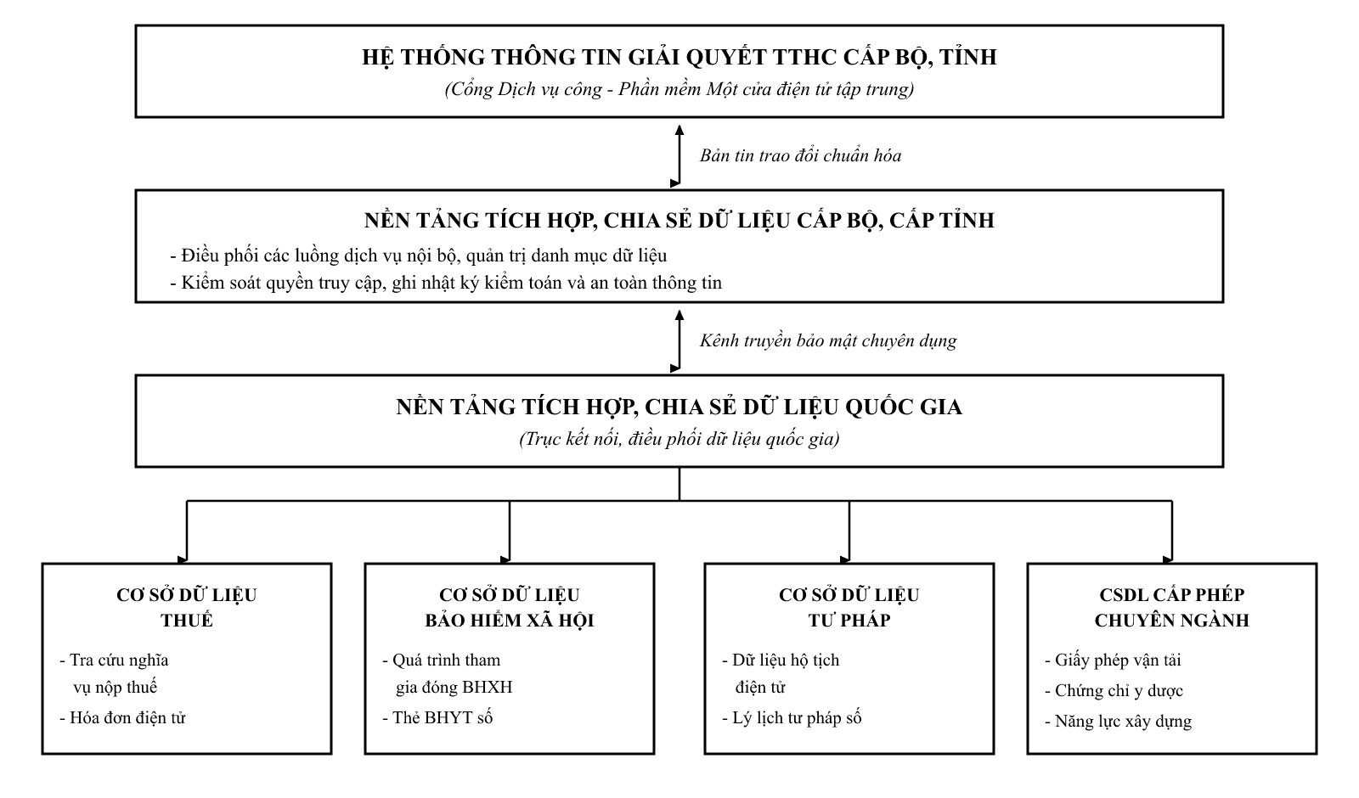
3.2. Cơ chế trao đổi và làm giàu dữ liệu hai chiều
Việc kết nối dữ liệu được thiết lập theo chu trình trao đổi hai chiều đối xứng:
- Chiều thứ nhất: Truy vấn dữ liệu phục vụ thẩm định hồ sơ hành chính:
- Cơ sở dữ liệu Thuế: Phần mềm một cửa điện tử gửi gói tin truy vấn nghĩa vụ nộp thuế thu nhập cá nhân, thuế doanh nghiệp, tình trạng sử dụng hóa đơn điện tử phục vụ việc xét duyệt các thủ tục gia hạn đầu tư, cấp phép khai thác tài nguyên hoặc giải thể doanh nghiệp.
- Cơ sở dữ liệu Bảo hiểm xã hội: Hệ thống tự động trích xuất thông tin đóng bảo hiểm xã hội bắt buộc của người lao động trong các hồ sơ giải quyết chế độ hưu trí, trợ cấp tai nạn lao động hoặc hồ sơ chứng minh năng lực nhân sự của nhà thầu.
- Cơ sở dữ liệu Tư pháp: Khai thác dữ liệu đăng ký khai sinh, đăng ký kết hôn, tình trạng hộ tịch điện tử và Phiếu lý lịch tư pháp số để cấp chứng chỉ hành nghề luật sư, công chứng, giám định tư pháp.
- Cơ sở dữ liệu cấp phép chuyên ngành: Kiểm tra tính hợp lệ của giấy chứng nhận đủ điều kiện an toàn thực phẩm, giấy phép lưu hành sản phẩm y tế, chứng chỉ năng lực hoạt động xây dựng trực tiếp từ các cơ sở dữ liệu chuyên ngành do Bộ Y tế, Bộ Giao thông vận tải, Bộ Xây dựng quản lý.
- Chiều thứ hai: Đóng gói và đẩy dữ liệu kết quả để cập nhật kho dữ liệu ngành:
- Khi cơ quan hành chính ban hành một văn bản cho phép, phê duyệt hoặc cấp phép mới (ví dụ: cấp Giấy phép vận tải ô tô, cấp Giấy chứng nhận cơ sở đủ điều kiện phòng cháy chữa cháy, quyết định phê duyệt chủ trương đầu tư), hệ thống một cửa tự động phát bản tin đồng bộ kèm tệp kết quả điện tử có chữ ký số công vụ sang cơ sở dữ liệu chuyên ngành của ngành dọc.
- Quy trình này bảo đảm cơ sở dữ liệu chuyên ngành luôn được cập nhật biến động theo thời gian thực mà không đòi hỏi cán bộ ngành dọc phải tổng hợp báo cáo giấy từ địa phương.
3.3. Tiêu chuẩn kỹ thuật an toàn thông tin và bảo vệ dữ liệu cá nhân
Việc chia sẻ dữ liệu liên thông đòi hỏi việc tuân thủ các quy chuẩn bảo mật chặt chẽ:
- Thực thi bảo đảm an toàn hệ thống thông tin theo cấp độ: Căn cứ Nghị định số 85/2016/NĐ-CP, toàn bộ Hệ thống thông tin giải quyết thủ tục hành chính cấp bộ, tỉnh phải được thẩm định, phê duyệt và vận hành đáp ứng yêu cầu tối thiểu Cấp độ 3. Các nền tảng tích hợp chia sẻ dữ liệu và các Cơ sở dữ liệu quốc gia cốt lõi phải đáp ứng nghiêm ngặt tiêu chuẩn Cấp độ 4 hoặc Cấp độ 5.
- Mã hóa dữ liệu đa tầng: Toàn bộ thông điệp truyền nhận giữa các hệ thống qua mạng diện rộng bắt buộc phải được mã hóa đường truyền bằng các giao thức bảo mật tầng vận chuyển đạt chuẩn. Dữ liệu nhạy cảm của tổ chức, cá nhân (thông tin số định danh, dữ liệu sinh trắc học, dữ liệu tài chính, bệnh án) phải được mã hóa ngay tại tầng lưu trữ cơ sở dữ liệu.
- Tuân thủ quy định về bảo vệ dữ liệu cá nhân: Triển khai đầy đủ các biện pháp kỹ thuật và pháp lý theo Nghị định số 13/2023/NĐ-CP:
- Phân định rõ thẩm quyền và trách nhiệm của cơ quan kiểm soát dữ liệu và cơ quan xử lý dữ liệu.
- Thực hiện nguyên tắc hạn chế mục đích và tối thiểu hóa thông tin: Hệ thống chỉ được phép trích xuất đúng các trường thông tin phục vụ trực tiếp cho căn cứ giải quyết của thủ tục cụ thể, không được phép tải về toàn bộ gói dữ liệu cá nhân.
- Kiểm soát truy cập chặt chẽ: Áp dụng cơ chế kiểm soát truy cập dựa trên vai trò nhiệm vụ; nghiêm cấm việc chia sẻ hoặc cung cấp dữ liệu cá nhân cho bên thứ ba khi chưa có sự đồng ý của chủ thể dữ liệu hoặc chưa có căn cứ pháp lý quy định.
3.4. Cơ chế bảo đảm tính toàn vẹn và chống chối bỏ trong giao dịch dữ liệu hành chính
Nhằm bảo đảm giá trị pháp lý vững chắc của văn bản điện tử và dữ liệu số:
- Ứng dụng chữ ký số chuyên dùng công vụ và dịch vụ cấp dấu thời gian: Từng bản tin trao đổi dữ liệu giữa các hệ thống bắt buộc phải được gắn kèm chữ ký số công vụ của cơ quan gửi và con dấu thời gian tin cậy được cấp phát bởi Ban Cơ yếu Chính phủ. Cơ chế này xác nhận tính chính danh của cơ quan phát hành thông tin và ngăn ngừa hành vi chỉnh sửa dữ liệu trên đường truyền.
- Kiểm soát tính toàn vẹn bằng hàm băm mật mã an toàn: Mọi tệp tin hồ sơ số hóa và thông điệp dữ liệu đều được tính toán một chuỗi mã băm bảo mật khi xuất phát. Hệ thống tiếp nhận tiến hành tính toán lại mã băm đối chứng; nếu có sự sai lệch về mặt cấu trúc dữ liệu, hệ thống lập tức từ chối tiếp nhận và phát cảnh báo vi phạm tính toàn vẹn dữ liệu.
- Quản lý nhật ký kiểm toán hệ thống bất biến: Hệ thống tự động ghi lại toàn bộ các phiên giao dịch, thao tác đọc, ghi, truy vấn, chỉnh sửa dữ liệu vào nhật ký kiểm toán hệ thống. Dữ liệu nhật ký được lưu trữ độc lập tại phân vùng bảo vệ nghiêm ngặt, ghi nhận rõ thời gian chính xác đến mili-giây, định danh cán bộ thực hiện, địa chỉ mạng truy cập, nội dung dữ liệu tra cứu và căn cứ hồ sơ thủ tục hành chính, phục vụ đắc lực cho công tác thanh tra công vụ, hậu kiểm và xử lý trách nhiệm khi có sự cố lộ lọt thông tin.

